Những thách thức chính trong việc sử dụng ECDIS

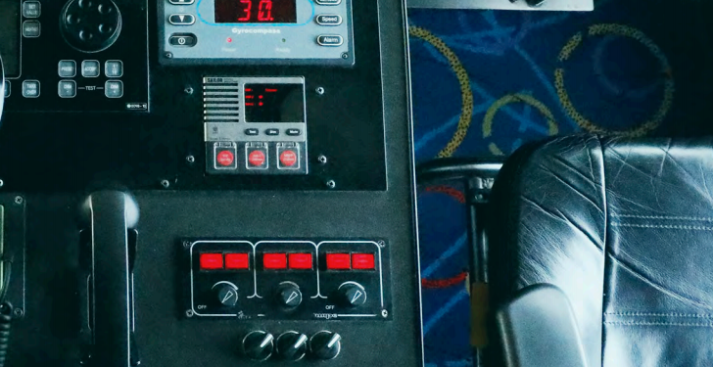

Bộ phận điều tra tai nạn hàng hải của Vương quốc Anh (MAIB) và Ban điều tra tai nạn hàng hải Đan Mạch (DMAIB) đã ban hành một nghiên cứu tập trung vào ứng dụng thực tế và khả năng sử dụng của ECDIS.
Nghiên cứu này tuân theo phương pháp định tính, chủ yếu dựa trên các cuộc phỏng vấn bán cấu trúc với 155 người dùng ECDIS và dữ liệu quan sát được thu thập trong 6 tháng với 31 tàu thuộc loại khác nhau hoạt động ở vùng biển châu Âu.
Những thách thức
Báo cáo cho thấy rằng trong khi việc chuẩn hóa và thao tác các công việc đơn giản và lặp đi lặp lại (như thao tác vị trí tàu và tu chỉnh hải đồ) đã mang lại những lợi ích hữu hình, thì sự tương tác bắt buộc giữa người dùng với ECDIS đã gây ra những thách thức ảnh hưởng đến thiết kế hệ thống, thực hành và huấn luyện. Những thách thức này bao gồm:
  - Các cảnh báo và báo động gây mất tập trung, nhất là trong quá trình hoa tiêu dẫn tàu, dẫn đến các chiến lược đối phó từ bỏ qua' báo động đến vô hiệu hóa chúng bằng tác động vật lý
  - Sự không thực tế thường xuyên của việc thiết lập đường đẳng sâu an toàn hiệu quả, dẫn đến việc sử dụng 'giải pháp thay thế chính thức' (ví dụ: được đưa vào hướng dẫn được công nhận) và 'giải pháp thay thế không chính thức' (ví dụ: vô hiệu hóa báo động) để tối ưu hóa hiển thị nhằm đạt hiệu quả cao trong điều kiện bất lợi. Ngoài ra, đường đẳng sâu an toàn bị bỏ qua hoàn toàn
  - Số lượng và loại cảnh báo được tạo ra trong quá trình tự động kiểm tra tuyến đường dẫn đến việc chúng bị bỏ qua hoặc làm tăng nguy cơ người lập kế hoạch bỏ sót các cảnh báo quan trọng về an toàn do bị lẫn trong số nhiều cảnh báo ít quan trọng hơn.
  - Sự phức tạp của giao diện và các menu làm tăng khối lượng công việc nhận biết, đặc biệt là trong môi trường bận rộn, khiến người dùng phải tập trung vào ECDIS mà bỏ qua các nguồn thông tin khác.
  - khó khăn của các tác vụ thủ công còn lại như lập các đường căn song song radar (PI), vẽ các đường giới hạn khu vực nguy hiểm hoặc viết ghi chú bằng văn bản, thường tốn thời gian, làm nản lòng người dùng trong việc sử dụng chúng.
  - ECDIS đòi hỏi các nguồn lực nhận biết đáng kể để sử dụng các chức năng của nó, điều này đã góp phần làm cho người dùng chọn cách tiếp cận tối giản.
  - Việc sử dụng ECDIS tiếp tục được định hình và kiểm tra theo bối cảnh của việc thực hành hải đồ giấy với các cuộc kiểm tra của Flag State, PSC và SIRE thường không công nhận những cách làm việc mới như sử dụng lớp xếp chồng thông tin radar để xác minh vị trí.
- Người dùng được huấn luyện để không tin tưởng vào ECDIS và phải liên tục xác minh vị trí của tàu bằng các phương pháp thay thế. Tuy nhiên, hiếm khi gặp phải sự khác biệt đáng kể khi xác minh.
Những phát hiện của nghiên cứu này xác định ra nhiều vấn đề mà người dùng ECDIS gặp phải với hệ thống trên tàu biển hiện nay, và trong ngắn hạn, DMAIB và MAIB có tham vọng hợp tác với các bên liên quan của ECDIS để cố gắng thực hiện những thay đổi cần thiết nhằm cải thiện hiệu suất ECDIS thông qua việc đào sâu hơn vào những thay đổi trong thiết kế và huấn luyện.
Tuy nhiên, những phát hiện cũng chỉ ra những sai sót sâu xa về mặt cấu trúc trong cách triển khai các công nghệ hành hải mới. Những sai sót này tiếp tục cản trở sự phát triển của hệ thống và sự tiến hóa của những cách làm việc mới, đồng thời cũng thúc đẩy các cách tiếp cận mang tính phản ứng hơn là chủ động trong nhiều lĩnh vực.
Việc giải quyết những vấn đề quan trọng như vậy sẽ thách thức tư duy và cấu trúc truyền thống. Nó cũng đòi hỏi sự trao đổi và thống nhất ở cấp độ quốc tế. Mặc dù không có khuyến nghị nào được đưa ra nhưng hy vọng nghiên cứu này sẽ đóng vai trò là chất xúc tác thúc đẩy sự thay đổi của ngành hàng hải để đảm bảo rằng, ngoài những điều khác thì:
- Các nguyên tắc thiết kế lấy con người làm trung tâm được tuân thủ.
- Trải nghiệm của người dùng được tiếp nhận và có hành động cải thiện theo cả về chức năng hệ thống, huấn luyện và thực tiễn.
- Huấn luyện kiến thức cốt lõi về hành hải phải có nhiều nội dung sử dụng ENC hơn so với hải đồ giấy và vai trò thay đổi của OOW do tự động hóa mang lại.
Xem báo cáo chi tiết tại: https://safety4sea.com/wp-content/uploads/2021/09/ECDIS_Application_and_Usability-2021_09.pdf
------------------------------------------

